 Яшкін Руслана Михайлівна
Праця педагога особлива ,бо скільки б не працювала, кожний новий рік, ніби знову перший.
У своєму становленню як вчитель, я завдячую, насамперед, своїм мудрим наставникам: моїм учням, тому що без них важко собі уявити працю педагога , завучу, вчителям-колегам . Щоб збагатити уроки, захопити учнів мислити, мріяти та працювати , на своїх заняттях використовую найрізноманітніші форми роботи. Зокрема, усне мовлення, пошукова робота, яка сприяє розвитку мислення та розширює кругозір, дозволяє знайомитись з новою цікавою інформацією. Стараюсь використовувати новітні технології навчання та різноманітні методи роботи, зокрема, робота в групах. Досить часто практикую інтерактивні методики та системи навчання , нестандартні уроки, через їх актуальність, оригінальність, можливість повної реалізації педагогіки співпраці та універсальність досягнення мети.

Пропоную вашій увазі власну розробку ЦІКАВОГО РОЗДАТКОВОГО МАТЕРІАЛУ з української мови « ЛІНГВІСТИЧНІ ІГРИ»
Повірте, сучасні школярі потребують нових підходів до викладання предмету, їх дратують словникові, розподільні диктанти та типові вправи з підручника. Все нове і не стандартне – це 100% зацікавить учня, а особливо гра. Мабуть,кожному вчителеві на власному досвіді доводилося бачити ті щасливі обличчя учнів, коли оголошуєш цей вид роботи. Гра - найбільш емоційна форма здобуття знань,вона дає дитині радість, створює ситуацію успіху і водночас щонайповніше забезпечує мовний розвиток. Все це сприяє активному формуванню світогляду дитини, її ідейних, моральних, духовних пріоритетів. При таких видах діяльності на уроці мимоволі розвиваються і увага, і пам’ять, і уміння аналізувати й синтезувати, порівнювати та інші якості, які потрібні для навчання та самовдосконалення. Ці завдання можна використовувати при вивченні нової теми , при засвоєнні матеріалу, для повторення певних розділів науки чи частин мови (практично в 5-11класах). Вчитель перестає бути контролером, а стає гравцем або ведучим, що дає змогу дитині зняти зайву напругу та додає адреналіну.

Лексика

- Антисуржик
«Очистити» текст від суржиків, замінивши слова українськими відповідниками.
А) Сміх – одна з самих важних составляющих нашого щоденного життя. Кожен юмористичний журнал щитає своїм долгом напомнити, що сміх – це лучче лікарство.
Б) Так, безусловно, сміх нас не робить здоровіше , не розвиває мишці і не укріплює серце і легені. Проте він об’єднує людей, а тому побочні положительні ефекти сміху – це лишень слєдствіє цієї його головної функції
В) А про те, що сміх допомагає ізбавиться від стресу, й говорити не приходиться
– усі знають, що сміх до сліз, до колік здатен розігнати любі тучі на душевному
горизонті.

- Ідентифікація слова
Вибрати один із запропонованих варіантів слова
А) Бинда - каструля, ложка, фартух, спідниця, стрічка.
Б) Тайстра – сорочка, капелюх, торба, глечик, миска.
В) Ратай – ворожбит, хлібороб, гончар, пастух, солдат.
Г) Народовладдя – аристократія, партократія, демократія.
Д) Департамент – розподіл, відділ, розділ, установа, споруда.
Е) Консенсус – підтримка, перемога, згода, вигода, довіра.

Є) Егоцентричний – той, що думає тільки про себе; той, що прагне
перебувати в центрі загальної уваги; той, що викликає осуд оточення.

- Камінь спотикання
З`ясуйте значення виділених слів
- Червоні сап`янці були обшиті золотом та обнизані перлами.
- Бог посилає тобі такий талан, а ти ще й комизишся.
- Здається, в історії України немає аналога такої родини.
- Якщо вже говорити про мовну дискримінацію, то вона – хоч як це прикро! – стосується української мови.

4. Латки
Заповніть пропуски в приказках та прислів’ях словами.
- Розумна ……, та дурневі дісталась.
- Не відає ……., що язик лепече.
- За дурною головою і ……. нема спокою.
- Рівнялася …….. до коня, от тільки шерсть не така.
- Силуваним …не наїздишся.
- Дай ……. волю, то заведе в неволю.

5. Паралелі
До запропонованих крилатих висловів дібрати чим найбільшу кількість українських приказок і прислів’їв, що можуть вважатися їхніми синонімічними відповідниками.
- Багато галасу даремно
- На блюдечку з голубими берегами
- Кидати бісер перед свинями

6. Головоломка
Поміняйте місцями стовпчики літер так, щоб вийшло прислів’я .

- Поле чудес
Декілька літер уже відкрито, решта – за вами. Швидше думайте, а то зима настане.

В_ _ _ а кра_ _ а кві _а_и, а _ _ і_ _ --- _ _ _ _а_и .

8. Бублик
У коло вписане прислів'я. Щоб його прочитати, потрібно відшукати літеру, з якої воно починається.
Підказка. Читати потрібно проти годинникової стрілки, щоразу пропускаючи одну букву, необхідно також пропустити букву, з якої починалося прислів'я, під час другого кола читання.

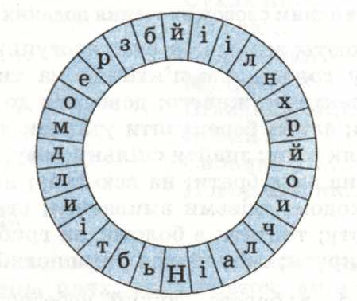

Фразеологія
- Латки
Заповнити пропуски словами.
- Тримати …. за вітром 5. Взяти ….. на плечі
- Дивитися в…… 6. Голими …… не візьмеш
- Водити за …. 7. ……… і два вуха
- Допікати до самих….. 8. З хворої …. на здорову
- Камінь спотикання
З`ясуйте значення виділених слів.
- Усе українське в Україні стискається, неначе шагренева шкіра.
- Далі дівчина ні сіло ні впало почала хвалити товаришку.
- При одній лише згадці про неї у мене п’яти холонуть.
- Ворог нападе на нас і стане нищити землю нашу мечем і огнем.
- Помста, як дамоклів меч, висить над моєю головою.
3.Плутанина

Запишіть правильно крилаті вислови
А.Троянське м'ясо Б. Варфоломіївський трикутник
Ведмежа пісня Прокрустів страх
Гарматна нитка Любовна ніч
Кінь Семіраміди Ахіллесове ложе
Сади Фортуни Панічний спокій
Аріаднине колесо Олімпійське руно
Крокодиляча послуга Авгієва п’ята
Лебедині сльози Золоті стайні
4. Фразеологічна реконструкція
Замінити тлумачення відповідними фразеологізмами з довідки.
- Козаки пориваються додому, жнива (дуже близько)…
- Василь нікому не давав (принизити себе, скривдити) , нікому не поступався.
- Вороги порушили угоду, вирішили нас (загарбати, захопити).
- – Що ви за люди і як в таку (потрапили в неприємну ситуації) ?
- Генеральний писар нічого собі (не хвилюється, не тривожиться).
ДЛЯ ДОВІДОК: в халепу попали
прибрати до рук
до серця не бере
не за горами
наплювати в кашу
5. Фразеологічний аукціон
Розподілити з назвами яких професій пов’язане виникнення фразеологічних зворотів.
Намилити шию розмотати клубок
видати на-гора кинути якір
грати першу скрипку підносити на щит
під одну гребінку як нитка за голкою
викинути за борт пливти за течією
брати в лещата влучити в ціль
залишити поле бою білими нитками шито
підвищувати тон не нюхати пороху
куй залізо, поки гаряче на всіх парах
ДЛЯ ДОВІДОК: з мови 1 перукарів ;2 шахтарів ;3музикантів;4 ткачів;5 ковалів;
6 моряків; 7 з військової справи..

6. Ключове слово
Здогадайтеся про які фразеологізми йдеться у реченнях. Назвіть ключове слово.

1. На нього кидають слова і гроші, коли їх не цінують; його радять шукати в полі, коли
хтось безслідно зник; він хазяйнує в голові легковажної, несерйозної людини.

2. Ним можна клювати, як дзьобом; його задирають, коли зазнаються; на ньому можна
зарубати ,як на пні.

3. Він може довести до Києва і далі; його можна нагострити, як ніж; він схожий на
лопату , особливо у балакучих людей.

4. Ними можна косити; Їх можна відкривати комусь на щось; їм можна не вірити, а
інколи і правда їх коле; коли їх вирячити, то можна щось у когось побачити.

5. Він коневі не товариш і дружній череді не страшний; скільки його не годуй, а він усе
в ліс дивиться; інколи він буває в овечій шкурі; якщо його боятися, то в ліс краще не
ходити.

7.Кросворд
У клітинки впишіть слова – синоніми до поданих фразеологізмів.
1 | к
2 | т
3 | з
4 | з
5 | р
6 | п
7 | п
8 | п
9 | в
10 | п
11 | з
12 | н
13 | п
14 | п

- Ярмо на шию.
- Давати драла .
- З дорогою душею.
- Кусати губи.
- Має кибету.
- Показати , де раки
зимують.
- Червоного півня
пустити.
- Покласти на лопатки.
- Воду варити.
- Обламати роги.
- Звалитися з ніг.
- Як грім серед ясного
неба.
- Нагострити вуха.
- Ставати поперек

дороги.

8. Старовинна грамота
Відгадайте, що написано в цій грамоті. Зібрати літери в слова вам допоможуть «чарівні» стрілочки.

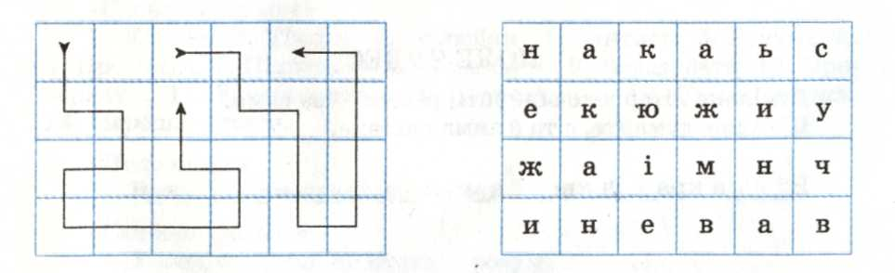

Дієслово
1.Перехрестя
Усі слова в цьому перехресті – дієслова у неозначеній формі.
 | 1 |  |  | 2
3
4

- Синонім слова працювати.
- Антонім слова ходити.
- Синонім слова гострити.
- Антонім слова написати ( на дошці)

- Синонімічний ланцюг
Дібрати до наведених дієслів якнайбільше синонімів.
А. Думати Б. Говорити В. Псувати
Хотіти Сяяти Будувати

Кричати Перемогти Хвилюватися
- Сховані слова
І. Впишіть у порожні клітинки дієслова недоконаного виду відповідно до тлумачень.
1 |  |  |  |  | Н
2 |  |  |  |  | Е
3 |  |  |  |  | Д
4 |  |  |  |  | О
 | 5 |  |  |  | К
6 |  |  |  |  | О
 | 7 |  |  |  | Н
8 |  |  |  |  | А
9 |  |  |  |  | Н
10 |  |  |  |  | И
 | 11 |  |  |  | Й

1.Робити рівним.
2.Повертати з одного боку на інший.
3.Антонім слова засинати.
4.Вести з одного місця в інше.
5.Розсівати, розсипати бризки.
6.Створювати щось нове, досі невідоме.
7.Вносити уточнення, правки.
8.Синонім слова випереджати.
9.Антонім слова згинати.
10.Антонім слова закриватися.
11.Синонім слова запозичати(у когось)=
ІІ. Впишіть у порожні клітинки дієслова доконаного виду відповідно до тлумачень
1 |  | Д
2 |  | О
3 |  | К
4 |  | О
5 |  | Н
6 |  | А
7 |  | Н
8 |  | И
9 |  | Й

4. Латки
Доповнити подані нижче дієслова доконаного виду словами, щоб вийшли приказки, фразеологізми, і поясни їх значення
- Виміняв (що ? ) …. на ( що?)……
- Пішов по (що ?)….. , а вернувся (який ?) ….
- Дістав (що ?)… від (чого?)….
- Попав (чим?)… у (що?)…..
- Сказав (як?)….
- Наговорив (чого?)……

5. Перевіряю себе
Чи вірно записані всі дієслова? Запиши всі слова правильно.
- Під’юджувати , принюхатися, льється , під’їжджати , роз’яснювати , зпитати ,
росказати, зарум’янітися , сюрчати, счистити , сцементувати , р’юмсати , ньухати ,
кирувати .
- Не пише, не зчутися , недо бачати , непокоїти, неговорити, незнали, непритомніти, нехтувати, нездужати, ненавидіти, непоспішай, не залишати, не читати, недогартувати.

6. Скульптор словосполучень
Розкрити дужки і побудувати словосполучення

1. Завдавати (біль, клопіт, прикрощі, образа, удар)
Докоряти (брат, син, учні, людина, влада)

2. Захворіти (грип, пневмонія, ангіна, дифтерія)
Скуштувати (страва, вода, хліб, борщ, обід)

7. Поліглот
Перекладіть українською мовою наведені слова, доберіть до них синоніми.

Think
Look
Live
Talk

8. Лови помилку
Знайдіть помилки (неправильну інформацію) в тексті і усуньте їх. Запишіть вірно.

Дієслово – самостійна частина мови, що виражає ознаку предмета і відповідає
на питання що робити? що зробити? Форми дієслова :особові дієслова (пишучи, відкидаючи), дієприкметник (прочитаний, вишита), інфінітив чи неозначена форма дієслова (читати, думати), безособові дієслова (дощить, світало ), дієприслівник (прийшовши, пишучи). Неозначена форма є початковою формою дієслова й відповідає на питання що робити? що зробити? Неозначена форма немає
закінчення .

Перевіряю себе
Чи вірно записані всі прикметники ? Запиши всі слова правильно.
1. Осінній, низький, річний, кінний, скляний, пташинний, Ольжен, незказанний, не дбалий, олов’янний, не високий, бляшанний
2. Червоногрудий, історико-філологічний, жовтогарячий, синьоокий, південно-східний сизо-крилий, ясно-чолий, багряносиній, п’яти-річний, зелено сірий, рожевосизий,
біло-сніжний.

Орфоепічний бар’єр
Поставте наголос у наведених прикметниках.
1. Нудний, легкий, товстий, перехідний, твердий, болотистий, вузький, клопітний.
2. Кухонний, маленький, ненависний, мускулистий, маршовий, низький, реєстровий, різкий.

Епітет

Доберіть епітети до слів
1. Стиль
2. Слово
3. Пісня
4. Мова

Ідентифікація слова
Вибрати один із запропонованих варіантів значення слова.
1. Прилюдний - колективний, масовий, офіційний, демократичний, публічний.
2. Вербальний - безслівний, словниковий, словесний, словотвірний.
3. Толерантний - добрий, самостійний у судженнях, терпимий у ставленні до
Інших, волелюбний,
- Амбіційний - погідний, одинокий, гоноровитий, незалежний.

Вкраплення

Поширити поданий текст прикметниками
Дрімав у тиші сад. Яблуні важко висли до самої трави, сріблястої від роси, бо вже плоди притягали їх, за законом Ньютона, донизу. Груші вилаштовувались пірамідами, цнотливо ховали грушки в листі. Сливи теж вміло маскували кульки серед гілля.

Словниковий аукціон
Підбери до слів, що позначають колір, їх прикметники-відповідники. Розкрий дужки.

1. (темно) червоний
(блідо) жовтий з рожевим відтінком
(сіро) голубий, (сіро) синій
(ясно) коричневий
(темно) синій
(червоно) коричневий
ДОВІДКА : теракотовий, індиго, беж, електрик, палевий, бордо

2. чорний з сірим відтінком, (чорно) сірий
земляний, (коричнево) зелений
(світло) рудий
сірий з домішкою іншого кольору, наприклад (червонувато) сірий
коричневий, (темно) жовтий
(темно) коричневий
ДОВІДКА : бурий, брунатний, чалий, буланий, хакі, маренго.

Від добрих сусідів
На чистий аркуш переписати текст, але на місці всіх вивчених орфограм поставити три крапки..
- Поверталися додому. Повітря було прозоре і чисте. Жовтогаряче листя ласкаво шурхотіло під ногами. Хлопчики ганяли по асфальту невеликі темно-брунатні, немов лаковані, каштани.
- Сонце сховалося за обрій. На синьо-голубому тлі неба, мов на голубому полі, лежали копички біло-золотих хмаринок. Їх ще не торкалися далекі промені невидимого сонця.

Скульптор
До кожної моделі речення, яка являє собою перелік частин мови, підібрати відповідний текст.

1. Прийменник іменник дієслово прикметник іменник, прикметник іменник
дієслово іменник прикметник іменник
2 . Іменник прикметник іменник дієслово прислівник, дієслово іменник
іменник прийменник іменник, сполучник прислівник, прийменник іменник,
дієслово іменник

3. Іменник іменник прислівник дієслово прийменник іменник прийменник
іменник, сполучник іменник дієслово займенник прикметник іменник
прийменник іменник
а) Трава зеленим шовком стелиться навкруги, колишеться голос птахів у садах,
атам, за селом, цвіте поле.
б) Тінь акації далеко лежала на траві за ровом, а сонце дивилося своїм гарячим оком
під дерево.
в) На полях цвіте зелено-темна конюшина, легенький вітерець колише ниви
колосистої пшениці.

1.Перевіряю себе
Чи вірно записані всі числівники ? Запиши всі слова правильно.
А. П’ять, девять , оденадцять , п’ядесят , п’ятсот, шістсот, дев’ятсот, тисяча,
двісьті, п'ятнадцять, нуль, міліон , міліард, дев’яносто .
Б. Тридцять четверте, двіп`яті ,трицілі і вісімсотих, двісті дев’яностотри ,
тричетверті, третина, чотирьохмільйонний , двохтисячний, тисячу дев’ятсот
дев’яносто першого (року).

2. Плутанина
Запропоновані слова по групуйте за приналежністю до частини мови (іменник, числівник)
Десять, мільйон, пара, триста сорок, десяток, сотня, сім, чотири, четвірка, третина,
одна третя , дюжина, двійка, десятимільйонний , двадцять, десятка, четвертий,
одиниця, один, п’ятсот сімнадцять, чверть.

3.Латки
Впишіть замість крапок потрібне число. Прочитайте фразеологізм.
А. Б.
1. Як свої …пальців; 1. до ….поту;
2. …..п`ятниць на тиждень; 2. ……царство;
3. за ….земель ; 3. сльози в ….ручаї;
4. мов … баб пошептало; 4. за ….кроки;
5. ….. без палички; 5. не зв’яже …. слів;
6. на всі …сторони; 6. на ….фронти;
7. зігнувся у ….погибелі; 7. кований на всі …ноги.

4. Морфологічний бар’єр
Запишіть наведені цифри словами.

½ ; 50 ; 11 ; 600 ; 1939 ; ¼

- Загадки
Відгадайте загадки , визначте числівники, до яких розрядів вони відносяться.
1.Дванадцять братів один за другим ходять, один від другого не відстає.
2. Є деревце – не полінце, шість дірочок має, весело співає.
3. Плету хлівець на четверо овець , а п’ятий окремо.
4. Одна конячка тягне двадцять бричок.
5. Що за птах, що на вісьмох ногах?
6. Шість ніг, дві голови, один хвіст, чотири ока, два носи.
- Слідами власних помилок
Перепишіть. Підкреслені слова поставте в потрібному відмінку.
- Три явір посадила сестра при долині.(Т.Шевченко )
- Дві тополя високії, одна одну хилить.( Т,Шевченко)
- Два син в гостях у діда – з’їхались додому.(І.Нехода)
- Два кіт в одному мішку не живуть. (Прислів’я)
- Повернуся я з цілинних земель місяць через два-три.(Д.Родарі)

7. Ребус

І.
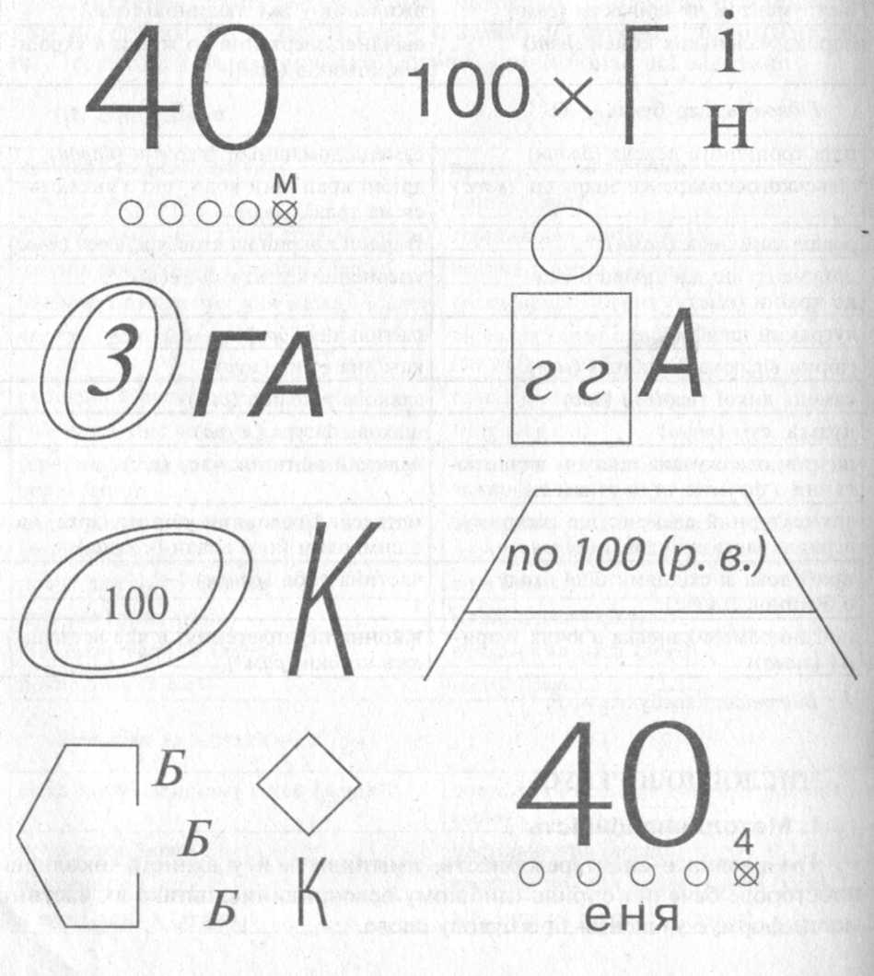

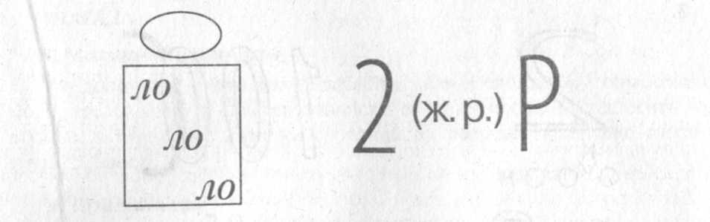

Дієприслівник
1.Скульптор
До кожної моделі речення, яка являє собою перелік частин мови, підібрати відповідний текст і доповнити його відповідно схеми.
- Дієприслівник прийменник прикметник іменник, іменник дієслово прикметник іменник, дієслово прислівник іменник, дієслово прикметник іменник.
- Прийменник іменник іменник дієслово іменник дієслово дієприкметник іменник, дієприслівник прикметник іменник іменник.
- Прислівник дієслово прийменник займенник прикметник прикметник іменник сполучник, частка дієприслівник, дієслово прийменник іменник.

А)... … … … ,земля творить дивну казку, розбризкує довкола
діаманти, вітає вигадливу зиму.
Б)Коли-не-коли пропливе повз нього маленька сіра хмаринка і,

…, зникне в далечині
В)У кронах дубів зашумів вітер, посипалося пожовкле листя, …
… … …
2. Скарбничка мудрих думок
Допишіть прислів’я . Порівняйте написання не з дієсловами та дієприслівниками.
1. Не посіявши , не …
2. Не знаючи броду, не …
3. не знаючи, мовчи, а знаючи, не …
4. Не нагнувшись, гриба не …
3. Плутанина
Із ряду слів складіть речення. У вас вийдуть правила поведінки, взяті з народної педагогіки.
- не / миніть / не / чоловіка / привітавши /
- клятви / переступивши / щоб / її / додержуйтесь / не погубити / своєї душі /
4. Перевіряю себе
Вставте пропущені літери, зніміть скісні риски, розставте розділові знаки.
1. Не / спитавши броду не / лізь у воду(Прислів’я)
2. Не / взявшись до сокири не/ зробиш хату (Прислів’я)
3. Парами літають жовто / груді вівсянки і вч..пившись за гілочку співають свою не/ мудру
пісеньку (О.Копиленко)
4. Хрипко крякаючи боком прол…тів грак мало не / черкаючи в…ршечків сон...их дубів берез
осик. (О.Копиленко)

5. Літературний редактор
Відредагувати речення, виправити помилки.
- Здавши книжку, бібліотекар порадив мені нову.
- Не вивчивши правила, вчителька поставила мені за диктант двійку.
- Граючи у футбол, мати покликала мене вечеряти.
- Роблячи уроки, до мене прийшла подруга.

Дієприкметник
- Сховані слова
А Запишіть дієприкметники (з 8 букв ) відповідно до визначень. Підкресливши
четверту букву від початку в кожному слові, ви прочитаєте назву їх стану.
- Який літає.
- Які крокують
- Який розтав
- Які посивіли
- Яка співає
- Який заснув
- Який радіє
Б Запишіть дієприкметники відповідно до їх визначень. Підкресливши в кожному слові четверту букву від кінця, ви прочитаєте назву їх стану.
- Яке розсипали.
- Який виконали.
- Яку занесли.
- Який перемили.
- Яку згадували
- Яку відігнули.
- Який відігріли.
- Скульптор
До кожної моделі речення, яка являє собою перелік частин мови, підібрати відповідний текст.
- Займенник займенник іменник сполучник дієслово прикметник іменник,
дієприкметник прикметник іменник іменник.
- Прийменник дієприкметник прикметник іменник іменник дієслово іменник,
прийменник прикметник іменник дієслово іменник.
- Іменник, дієприкметник прикметник іменник іменник, частка прислівник дієслово
прийменник займенник прикметник іменник.

А) Сонце, застелене рожевими фіранками небосхилу, ще спокійно досинає на своїй
золотисто- багряній постелі (Ю. Станинець)

Б) Всі ці кольори неначе заспокоюють людську душу, збентежену бурхливими хвилями
життя (В.Федорович)

В) Із повитого вовняними хмарами неба сміялося сонце, із-за синьо-зелених гір летіло
літо (Ю.Станинець)

- Добери антоніми
Подані нижче дієприкметники замінити антонімами з префіксом не-
А ) відкритий Б) занедбаний
заборонений розсерджений
початий відімкнені
- Пастка узгодження
Списати речення, узгоджуючи дієприкметники з означуваними словами, виділити закінчення.
- Оповит… розмаїто-жовтим серпанком осені, садок задумливо дрімав . (Г.Михайличенко)
- Крізь загратован… маленькі віконечка тихо лився сірий світанок .(А.Головко)
- Осяян… сонцем, перед нами розкрився зовсім інший світ.(О.Довженко)

1.Кросворд
У порожні клітинки вписати антоніми чи синоніми до прислівників
1 |  |  | А |  |  |  |  |  |  |  | 1 |  | С
2 |  |  | Н |  |  |  |  |  |  |  | 2 |  | И
3 |  |  | Т |  |  |  |  |  |  |  | 3 |  | Н
4 |  |  | О |  |  |  |  |  |  | 4 |  |  | О
5 |  |  | Н |  |  |  |  |  |  | 5 |  |  | Н
6 |  |  | І |  |  |  |  |  |  | 6 |  |  | І
7 |  |  | М |  |  |  |  |  |  |  | 7 |  | М

- Мало 1. Інколи
- Раніше 2. Як-небудь
- Всерйоз 3. Неодмінно
- Дешево 4. Вниз
- Уночі 5. Голосно
- Вірно 6. Повік
- Влітку 7. Ввічливо

2. «Одним словом»
Передати зміст словосполучення одним словом – прислівником.

А 1. З почуттям подяки, готовністю віддячити за послугу
2. Ручним способом, без використання механізмів
3. Догори обличчям
4. Охоче, із задоволенням, любов’ю до якого-небудь заняття
5. Зігнувши ноги в колінах і тримаючись на пальцях ніг
6. Піднявшись на кінчики пальців ніг
7. Завзято, непохитно у здійсненні своєї мети
8. Без певної мети, без певного наміру, ненавмисно
Б 1. Без бажання , мляво, повільно, нехотя
2. Послідовно, один за одним
3. У гніві, дуже розсердившись
4. Виражаючи схвалення
5. Дійсно, відповідно до фактів
6. Дотримуючись лише форми, не вникаючи в суть чого-небудь
7. Не шкодуючи ділитися чим-небудь, охоче витрачаючи щось
3. Відновлення тексту

Вставте відповідні за змістом прислівники
До Х ст. новий рік у Київській Русі … починався з нового місяця … , у дні, близькі до весняного рівнодення … , після прийняття християнства, з’явився юліанський календар, нове літочислення – від народження Христа і новий початок року – 1 березня. До того часу … на Україні було літочислення від сотворення світу, за яким 1992 рік, наприклад, рахується 7500роком. (О.Ковальчук)

Довідка : пізніше, завжди, всюди, навесні
4. Диктант
1. Струмок хотів подалі втекти від снігу і побіг швидко-швидко. А тому, що не знав ще дороги, він і плутав то праворуч, то ліворуч. По дорозі справа почув його і виткнувся зелений гострячок якоїсь рослини. Два листка розкрились, як повіки вранці, і звідти визирнула блакитна квітка.
(О.Іваненко)
2. Навесні квітнуть яблуні. Білими метелицями займаються сади, і здається, що те гілля в цвіту лине перед очима в далечінь, далеко-далеко, відкіля ніщо й ніколи не вертається. Яблуні квітнуть не довго, кілька днів вони стоять в цвіту, а потім падають додолу їхні ніжні пелюстки.
(За Б.Антоненком-Давидовичем)

5.Плутанина
Виписати у дві колонки прислівники і прикметники у формах вищого і найвищого ступенів порівняння разом із словами, від яких вони залежать, ставлячи в дужках запитання
1. Та найпишніше там цвітіння, найвище серце там зліта , де рух, де дія, де горіння, чуттів і мислей повнота.
(М.Рильський)
2.Панас Іванович хвилювався найбільше.(М.Коцюбинський)
3.Рідний край щиріше любити научає нас розлука.(Леся Українка)
4.Щодня щиріше вітання лунало з її уст.(О.Гончар)
5.У сутінках блідого вересневого світання більш виразніше окреслювались контури будівель.(О.Гончар)
6. Камінь спотикання
Поясніть значення наведених прислівників, складіть із ними речення.
А) Притьмом Б) Юзом
назирцем знічев’я
достоту поготів

Довідка:
- Ковзаючи, не обертаючись, просуваючись волоком по землі; волочучи щось по землі.
- Точно ;справді, дійсно.
- З нічого робити; з дурного розуму, з дуру.
- Тим більше, тим паче.
- Дуже швидко, поспіхом; за короткий проміжок часу; відразу.
- Слідом, услід за кимось, не відстаючи; не зводячи очей; потай, крадькома.

- Словотвірний аукціон
Розподіліть наведені прислівники відповідно до частин мови, від яких вони утворилися
- По-перше, надворі, зліва, потому, утрьох, нехотя, начисто, по-людськи, по-моєму, навесні.
- Вороже, голосно, верхи, заодно, зовсім, навстоячки, кругом, натроє, по-своєму, востаннє.
8. Морфологічний бар’єр
Випишіть прислівники від яких не можливо утворити вищий і найвищий ступені порівняння.
Довго голосно
далеко навмисно
згарячу важко
старанно напевно
вчетверо уліво
9. Камінь спотикання
Скласти речення з поданими словосполученнями, вмотивувати(пояснити) відмінність прислівників від однозвучних з ними іменників, прикметників, числівників і займенників з прийменниками.
Працювати удвох – у двох відрах;
Стояти скраю – з краю вічної мерзлоти;
Востаннє перечитати – в останнє число місяця;
Покладатися на пам’ять – вивчити вірш напам’ять
10. Прислівникова пастка.
Запам’ятай написання прислівників.
Не сьогодні-завтра, без кінця-краю, з діда-прадіда, з давніх-давен; з дня на день, раз у раз, рік у рік; в основному, в цілому; по двоє ; пліч-о-пліч, як-не-як, всього-на-всього; без сліду, до вподоби, на ходу, по правді; щонайдужче, аніскільки, щодалі, анічичирк, деінде, якомога.

Прийменник
1.Загадки
Відгадайте загадки, знайдіть прийменники.
- Із-під гірки, з-під крутої прокрадається норою та й до моря утіка через лози по ярках.
- Били мене, били, на шматки порвали, у воді мочили, по траві валяли, одну половину з кашею поїли, другу половину – на плечі наділи.
- Із-за тебе я бив себе, із-за себе я бив тебе; убив тебе, а кров моя тече.
- Із землі підійме й мале, а через хату не перекине й велике.
- Стоїть верба серед села, розпустила гілля у кожне подвір’я .
2.Літературний редактор
Відредагувати речення, виправити помилки.
А) Знати по газетах Б) Пропустив по хворобі
По цілих днях При вході
Добрий по натурі Коса по пояс
По напрямку до лісу Ходити в школу
Заходи по перевірці По замовленню
3.Плутанина
Визначте, у яких словосполученнях вжиті прийменники, а в яких - повнозначні частини мови і запишіть до відповідної колонки таблиці.
Прийменник | Інші частини мови
Квіти навколо хати; близько другої години; подивилася навколо; близько сотні; стояли поруч; підійшли близько; був поруч з ним; сидить кінець столу; широке коло; щасливий кінець; стоїть край села; далекий край; почекай коло хвіртки.

4.Прийменникова пастка
Доповніть речення прийменниками
- …упину , … утоми, … бурі, … громі, … зимової кори міцно вирвавсь Дніпр
старий!
- Я іду сама собою і … щастя, і … бою, і .. вищої мети.
- Тихі сни … селами й … хатами, і … пишними полями.
- … душі, … горя й туги, … неволі та страждання, … довгого мовчання, … одну коротку мить спав гарячий полетить.

Для довідок:
- Над, над, над.
- Із, з-під, з-під, після, за.
- Без, без, в, в ,з-під.
- До, до, до.
5. Перекладач
Перекладіть українською мовою
А)По предложению студентов Б) Корабль плыл по течению
Пришлось по вкусу Работать по выходным дням
По мере того как Отправить по адресу
Переходить по наследству Экзамен по украинскому языку
Добрый по характеру Обратиться по делу
Выполнить по заказу Учитель по профессии
6. Перевіряю себе
Чи вірно записані всі прийменники? Запишіть всі слова правильно.
- Із/за лісу, з/за туману місяц випливає (Т.Шевченко)
- Бачив хлопець, як тяжко жили люди, що/ з /ранку до/ вечора робили в/полі(Ю.Мушкетик)
- З/боку сила рухалася колона бійців(П.Мирний)
- Дорога біжит по/між високих трав (Н.Рибак)
- Сидить батько кінець/столу, на/руки зхилився( Т.Шевченко)

